BAB III
ANALISA DAN PERANCANGAN

Analisa
Dalam pembuatan sistem pakar diagnosa penyakit itik digunakan analisa yang bertujuan untuk menguraikan informasi yang didapat menjadi komponen-komponen yang lebih kecil sehingga lebih mudah dipahami.

Analisa Masalah
Berdasarkan analisa yang dilakukan, didapat masalah yang akan dijadikan bahan penelitian sistem sebagai berikut:
- Penyakit menyebabkan kegagalan budidaya itik.
- Pengaruh penyakit menyebabkan peternak mengalami kerugian puluhan juta karena itik yang diternak terserang wabah penyakit.
- Kurangnya pengetahuan peternak tentang jenis penyakit yang menyerang itik menyebabkan peternak memusnahkan ternak mereka yang baru terkena gejala-gejala ringan.
- Mahalnya biaya yang dibutuhkan untuk berkonsultasi dengan dokter dan terbatasnya jumlah dokter di sekitar peternakan akan menyulitkan peternak.

Pemecahan Masalah
Berdasarkan analisa masalah diatas, dapat dibuat pemecahan masalah sebagai berikut:
- Dibuatnya aplikasi sistem pakar diagnosa penyakik itik menggunakan metode Dempster-Shafer pada perangkat android.
- Dengan dibuatnya sistem pakar dalam bentuk aplikasi pada android diharapkan dapat digunakan di mana saja dan kapan saja.
- Metode Dempster-Shafer digunakan untuk menentukan ketidakpastian kondisi-kondisi misalnya beberapa penyakit dengan gejala yang sama.
- Metode Dempster-Shafer memberikan solusi berupa pembobotan yang berasal dari nilai kepercayaan (belief) dokter terhadap gejala untuk setiap penyakit yang menyerang itik. Bobot tersebut menggunakan rentang probabilitas antara 0 sampai 1. Semakin besar nilai kepercayaan maka semakin yakin.
- Dengan adanya data bobot dari gejala setiap penyakit dapat dihitung beberapa hasil diagnosa nama penyakit yang menyerang itik.
- Sistem yang diharapkan tidak hanya mampu mendiagnosa penyakit yang menyerang itik, tetapi juga solusi dan pencegahan.

Perancangan Basis Pengetahuan
Dasar pada suatu aplikasi sistem pakar adalah basis pengetahuan yang telah diambil dari berbagai proses seperti proses wawancara maupun dari sumber yang terpercaya. Pada penelitian ini basis pengetahuan diperoleh dari proses wawancara kepada pakar serta analisa terhadap buku kemudian didapatkan relasi tiap gejala serta penyakit dengan nilai kepercayaan.

Akuisisi Pengetahuan
- Wawancara dan diskusi dengan seorang pakar Kesehatan Ternak sekaligus pemilik Bagus Farm Group yaitu, Bapak Agus Triyono yang beralamat di Jl. Wisnu Wardana, Krajan, Bagelenan, Kec. Srengat, Blitar, Jawa Timur 66152.
- Beberapa buku yang berhubungan dengan pengetahuan tentang penyakit pada itik seperti:
- Iis Permanawati (2013). Panduan Praktik Beternak dan Berbisnis Bebek.
- Supriyadi, MM. (2009). Panduan Lengkap Itik.
- Haryadi (2013). Cara Sukses Memulai dan Menjalankan Usaha Ternak Itik
Basis pengetahuan yang didapat dari akuisisi pengetahuan direpresentasikan dalam tabel-tabel berikut:
Tabel 3.1 Daftar Penyakit, Pencegahan dan Solusi
No. | Kode Penyakit | Nama Penyakit | Pencegahan dan Solusi
1 | P001 | Avian Cholera atau Kolera | Pencegahan dengan meningkatkan sanitasi kandang, kepadatan kandang diatur sesuai umur itik dan ukuran kandang.
1 | P001 | Avian Cholera atau Kolera | Melakukan program vaksinasi pada umur 2 minggu, 8 minggu, dan 16 minggu, kemudian diteruskan setiap 6 minggu sekali.
1 | P001 | Avian Cholera atau Kolera | Pengobatan dilakukan dengan memberikan suntikan antibiotik seperti Penicillin pada urat daging dengan dosis 30.000 IU (Internasioanl Unit) per ekor itik dewasa. Atau dengan obat khusus kolera seperti Streptomycin, Sulfamethazine atau Sulfaquinoxaline dengan dosis sesuai dengan petunjuk pemakaian.
2 | P002 | Salmonellosis atau Berak Kapur | Pencegahan dilakukan dengan menjaga kebersihan kandang agar tetap pada kondisi steril.
2 | P002 | Salmonellosis atau Berak Kapur | Segera lakukan isolasi kepada itik yang terserang dan lakukan pengobatan.
2 | P002 | Salmonellosis atau Berak Kapur | Pengobatan dilakukan dengan memberi antibiotik seperti Sulfaquinoxaline atau Sulfadimidin dan Furasolidone dengan dosis sesuai dengan petunjuk pemakaian.
3 | P003 | Bumble Foot atau Kaki Bengkak | Pencegahan dilakukan dengan membuang material pada kandang yang tajam.
3 | P003 | Bumble Foot atau Kaki Bengkak | Menghindari adanya tonjolan paku pada kayu alas kandang itik terutama kandang panggung.
3 | P003 | Bumble Foot atau Kaki Bengkak | Pengobatan dilakukan dengan membedah kaki yang bengkak untuk dikeluarkan darah bekunya atau nanahnya.
4 | P004 | Coccidiosis atau Berak Darah | Pencegahan dilakukan dengan meningkatkan sanitasi kandang dan peralatan kandang.
4 | P004 | Coccidiosis atau Berak Darah | Pengobatan dilakukan dengan Sulfaquixaline, Sulfadimidin, atau Tetrasulfa dengan dosis sesuai dengan petunjuk pemakaian.
5 | P005 | Coryza atau Pilek | Pencegahan dilakukan dengan meningkatkan kualitas pakan terutama kadar protein dan kandungan energi metabolismenya dan memberi vitamin C pada saat terjadi perubahan cuaca.
5 | P005 | Coryza atau Pilek | Memperbaiki ventilasi udara dalam kandang.
5 | P005 | Coryza atau Pilek | Memisahkan itik yang sakit ke kandang karantina agar penyakitnya tidak menular ke itik yang lain.
5 | P005 | Coryza atau Pilek | Pengobatan dilakukan dengan memberi antibiotik seperti Streptomycin, Oxytetrasixlin, Preparat Sulfat, Imequil, Corivit dengan dosis sesuai dengan petunjuk pemakaian.
6 | P006 | Ngorok atau CRD | Pencegahan dilakukan dengan meningkatkan sanitasi kandang serta mengistirahatkan penggunaan kandang secukupnya.
6 | P006 | Ngorok atau CRD | Pengobatan dilakukan dengan memberi antibiotik seperti Spyramicin, Mycomas, atau Tetra dengan dosis yang tepat.
7 | P007 | Fowl Pox atau Cacar | Pencegahan dilakukan dengan meningkatkan sanitasi kandang, memperketat biosecurity dan melakukan vaksinasi cacar atau Fowl Pox secara teratur.
7 | P007 | Fowl Pox atau Cacar | Penyakit ini disebabkan oleh virus sehingga tidak bisa diobati.
8 | P008 | Hepatitis | Pencegahan dilakukan dengan tidak memelihara itik yang berbeda umur dalam satu kandang dan mencegah burung liar masuk kandang.
8 | P008 | Hepatitis | Pengobatan dilakukan dengan melakukan vaksinasi secara teratur.
9 | P009 | Aflatoksikosis | Pencegahan dilakukan dengan tidak memberikan pakan yang sudah menggumpal atau tengik terutama untuk itik umur dibaawah 3 bulan.
9 | P009 | Aflatoksikosis | Meningkatkan sanitasi peralatan dan lingkungan kandang.
9 | P009 | Aflatoksikosis | Penyakit ini belum ada obatannya sehingga cara terbaik dengan mencegahnya.
10 | P010 | Pneumonia | Pencegahan dilakukan dengan menjaga kondisi alas kandang agar tidak terlalu basah dan lembab.
10 | P010 | Pneumonia | Meningkatkan sanitasi peralatan dan lingkungan kandang.
10 | P010 | Pneumonia | Penyakit ini belum ada obatannya sehingga cara terbaik dengan mencegahnya.
11 | P011 | Cacingan | Pencegahan dilakukan dengan meningkatkan sanitasi tempat pakan dan minum dengan membersihkan secara rutin.
11 | P011 | Cacingan | Pengobatan dilakukan dengan memberi obat cacing secara terprogram, misalnya pada umur 6, 12, dan 18 minggu. Obat cacing juga dapat diberikan pada itik bertelur pada umur 40 minggu.
12 | P012 | Kutu Bulu | Pencegahan dilakukan dengan melakukan sanitasi kandang secara berkala serta memisahkan itik ke kandang yang berbeda.
12 | P012 | Kutu Bulu | Pengobatan dilakukan dengan menyemprotkan larutan obat anti kutu pada kandang serta memandikan dengan larutan obat tersebut.
13 | P013 | Bubul | Pencegahan dilakukan dengan memberikan lapisan sekam padi dilantai kandang sehingga tidak becek.
13 | P013 | Bubul | Pengobatan dilakukan dengan memberikan vaksin pada itik.
14 | P014 | Avian Influenza atau Flu Burung | Pencegahan dilakukan dengan memberikan vaksin AI dengan dosis pemberian sesuai dengan petunjuk pemakaian.
14 | P014 | Avian Influenza atau Flu Burung | Pengobatan dilakukan dengan memberikan antibiotik pada itik.
15 | P015 | Botulismus | Pencegahan dilakukan dengan menjaga kebersihan tempat pakan dan minum, bila ada itik yang mati segera dimusnahkan, serta membersihkan sisa pakan yang tercecer di lantai.
15 | P015 | Botulismus | Pengobatan dilakukan dengan memberikan obat pencuci racun dalam saluran pencernaan, seperti Laxantia, Neo Terramicin, dan Mycomas dengan dosis sesuai dengan petunjuk pemakaian.
16 | P016 | Colisepticemia Duck | Pencegahan dilakukan dengan menjaga sanitasi air minum. Untuk menjaga air minum tetap steril dapat diberikan kaporit dengan dosis tidak melebihi 3 ppm.
16 | P016 | Colisepticemia Duck | Pengobatan dilakukan dengan memberikan obat seperti Peniccilin, Neomicin atau Amoxicillin dengan dosis sesuai dengan petunjuk pada kemasan.
17 | P017 | Pasteurollosis | Pencegahan dilakukan dengan meningkatkan sanitasi kandang dan memperketat biosecurity.
17 | P017 | Pasteurollosis | Pengobatan dilakukan dengan memberikan obat seperti Peniccilin, Neomicin atau Amoxicillin dengan dosis sesuai dengan petunjuk pada kemasan.

Tabel 3.2 Daftar Gejala
No. | Kode Gejala | Nama Gejala
1 | G001 | Pial membengkak dan berubah warna
2 | G002 | Mata keluar air
3 | G003 | Mata bengkak
4 | G004 | Pupil mata melebar
5 | G005 | Muka bengkak
6 | G006 | Pucat
7 | G007 | Itik kelihatan mengantuk
8 | G008 | Keluar lendir dari lubang hidung
9 | G009 | Batuk pada malam hari
10 | G010 | Nafas berbunyi atau terdengar suara ngorok
11 | G011 | Sesak nafas
12 | G012 | Biasanya kepala ditarik kebelakang
13 | G013 | Sering menggelengkan kepala
14 | G014 | Saluran pencernaan atas dipenuhi air
15 | G015 | Gelisah
16 | G016 | Kondisi tubuh lemah
17 | G017 | Kondisi tubuh panas
18 | G018 | Muncul bintil-bintil pada tubuh
19 | G019 | Sering menggaruk tubuh
20 | G020 | Badan kurus
21 | G021 | Kulit berwarna merah
22 | G022 | Bulu rontok
23 | G023 | Bulu terlihat kusam
24 | G024 | Pertumbuhan terhambat
25 | G025 | Nafsu makan menurun
26 | G026 | Sayap terkulai
27 | G027 | Penurunan produksi telur
28 | G028 | Kematian massal
29 | G029 | Kematian tinggi
30 | G030 | Keluar lendir pasca kematian
31 | G031 | Jika dibedah selaput hati berwarna kuning
32 | G032 | Hati rapuh cenderung hancur
33 | G033 | Apabila dibedah terdapat butiran kecil
34 | G034 | Terjadi pembengkakan pada hati
35 | G035 | 2/3 jam setelah kematian tubuh cepat membiru dan busuk
36 | G036 | Banyak berbaring dengan posisi miring
37 | G037 | Itik tidak banyak bergerak
38 | G038 | Itik mendadak tidak bisa bergerak
39 | G039 | Mengalami kelumpuhan
40 | G040 | Gerakan tidak terkontrol
41 | G041 | Persendian kaki atau paha bawah bengkak
42 | G042 | Pincang atau tidak bisa berjalan
43 | G043 | Kaki kejang
44 | G044 | Telapak kaki bengkak
45 | G045 | Mengalami diare
46 | G046 | Kotoran berwarna kuning kehijauan
47 | G047 | Kotoran encer berwarna putih kehijauan
48 | G048 | Kotoran cair berwarna merah atau darah
49 | G049 | Kotoran encer berwarna putih

Tabel 3.3 Nilai Kepercayaan Pakar
No. | Kode gejala | Kode penyakit
No. | Kode gejala | P001 | P002 | P003 | P004 | P005 | P006 | P007 | P008 | P009 | P010 | P011 | P012 | P013 | P014 | P015 | P016 | P017 | M
1 | G001 | 0,9 |  |  |  |  |  |  |  |  |  |  |  |  |  |  |  |  | 0,9
2 | G002 | 0,3 |  |  |  |  |  |  |  |  |  |  |  |  |  |  |  |  | 0,3
3 | G003 |  |  |  |  | 0,6 |  |  |  |  |  |  |  |  |  |  |  | 0,1 | 0,4
4 | G004 |  |  |  |  |  |  |  |  |  |  |  |  |  |  | 0,9 |  |  | 0,9
5 | G005 |  |  |  |  | 0,9 |  |  |  |  |  |  |  |  |  |  |  |  | 0,9
6 | G006 |  |  |  |  |  |  |  |  |  | 0,9 |  |  |  |  |  |  |  | 0,9
7 | G007 |  |  |  |  | 0,8 |  |  |  |  |  |  |  |  |  |  |  |  | 0,8
8 | G008 | 0,8 |  |  |  | 0,9 | 0,5 |  |  |  |  |  |  |  |  |  |  |  | 0,7
9 | G009 |  |  |  |  |  | 0,8 |  |  |  |  |  |  |  |  |  |  |  | 0,8
10 | G010 |  |  |  |  |  | 0,9 |  |  |  |  |  |  |  |  |  |  |  | 0,9
11 | G011 | 0,7 | 0,6 |  |  |  |  |  |  |  | 0,9 |  |  |  |  |  |  | 0,8 | 0,7
12 | G012 |  |  |  |  |  |  |  | 0,5 |  |  |  |  |  |  |  |  |  | 0,5
13 | G013 |  |  |  |  |  | 0,3 |  |  |  |  |  |  |  |  |  |  |  | 0,3
14 | G014 |  |  |  |  |  |  |  |  | 0,9 |  |  |  |  |  |  |  |  | 0,9
15 | G015 |  |  |  |  |  |  |  |  |  |  |  | 0,7 |  |  |  |  |  | 0,7
16 | G016 | 0,9 |  |  | 0,7 |  |  |  |  | 0,8 | 0,8 |  |  |  | 0,9 |  |  |  | 0,8
17 | G017 | 0,4 |  |  |  |  |  |  |  |  |  |  |  |  |  |  |  |  | 0,4
18 | G018 |  |  |  |  |  |  | 0,9 |  |  |  |  |  |  |  |  |  |  | 0,9
19 | G019 |  |  |  |  |  |  |  |  |  |  |  | 0,9 |  |  |  |  |  | 0,9
20 | G020 |  |  |  |  |  |  |  |  |  |  | 0,8 | 0,6 |  |  |  | 0,6 |  | 0,7
21 | G021 |  |  |  |  |  |  |  |  |  |  |  | 0,9 |  |  |  |  |  | 0,9
22 | G022 |  |  |  |  |  |  |  |  |  |  | 0,8 | 0,8 |  |  | 0,6 |  |  | 0,7
23 | G023 |  | 0,7 |  |  |  |  |  |  | 0,8 |  | 0,8 |  |  |  |  | 0,9 |  | 0,8
24 | G024 |  |  |  |  |  |  |  |  |  |  |  |  |  | 0,8 |  | 0,8 |  | 0,8
25 | G025 |  |  | 0, 6 | 0,7 | 0,7 |  |  |  |  |  | 0,9 | 0,8 |  | 0,6 |  |  |  | 0,7
26 | G026 |  | 0,9 |  |  |  |  |  |  |  |  |  |  |  |  |  |  |  | 0,9
27 | G027 | 0,8 |  |  |  |  |  |  |  | 0,8 |  | 0,7 |  |  | 0,6 |  |  |  | 0,7
28 | G028 |  |  |  |  |  |  |  |  |  |  |  |  |  | 0,9 |  |  |  | 0,9
29 | G029 |  |  |  | 0,8 |  |  |  |  | 0,6 |  |  |  |  |  |  | 0,9 |  | 0,8
30 | G030 |  |  |  |  |  |  |  |  |  |  |  |  |  | 0,9 |  |  |  | 0,9
31 | G031 |  |  |  |  |  |  |  |  |  |  |  |  |  |  |  | 0,8 |  | 0,8
32 | G032 | 0,9 |  |  |  |  |  |  |  |  |  |  |  |  |  |  |  |  | 0,9
33 | G033 |  |  |  |  |  |  |  |  |  |  |  |  |  |  |  | 0,9 |  | 0,9
34 | G034 |  |  |  |  |  |  |  | 0,9 |  |  |  |  |  |  |  |  |  | 0,9
35 | G035 | 0,9 |  |  |  |  |  |  |  |  |  |  |  |  |  |  |  |  | 0,9
36 | G036 |  |  |  |  |  |  |  | 0,9 |  |  |  |  |  |  |  |  |  | 0,9
37 | G037 |  |  |  |  |  |  |  |  |  |  |  |  |  |  | 0,9 |  |  | 0,9
38 | G038 |  |  |  |  |  |  |  | 0,5 |  |  |  |  |  |  |  |  |  | 0,5
39 | G039 |  |  |  |  |  |  |  |  | 0,8 |  |  |  |  |  | 0,9 |  |  | 0,9
40 | G040 | 0,7 |  |  |  |  |  |  |  |  |  |  |  |  |  |  |  |  | 0,7
41 | G041 |  |  | 0,9 |  |  |  |  |  |  |  |  |  |  |  |  |  |  | 0,9
42 | G042 |  |  | 0,8 |  |  |  |  |  |  |  |  |  | 0,7 |  |  |  |  | 0,8
43 | G043 |  |  |  |  |  |  |  | 0,8 |  |  |  |  |  |  |  |  |  | 0,8
44 | G044 |  |  |  |  |  |  |  |  |  |  |  |  | 0,9 |  |  |  |  | 0,9
45 | G045 |  |  |  |  |  |  |  |  |  |  | 0,6 |  |  |  |  |  | 0,9 | 0,8
46 | G046 | 0,9 |  |  |  |  |  |  |  |  |  |  |  |  |  |  |  |  | 0,9
47 | G047 |  | 0,9 |  |  |  |  |  |  |  |  |  |  |  |  | 0,6 |  | 0,9 | 0,8
48 | G048 |  |  |  | 0,9 |  |  |  |  |  |  |  |  |  |  |  |  |  | 0,9
49 | G049 |  |  |  |  |  |  |  |  |  |  |  |  |  |  |  | 0,9 |  | 0,9

Metode Dempster-Shafer

Flowchart Dempster-Shafer
Berikut adalah flowchart langkah-langkah diagnosa penyakit menggunakan metode Dempster-Shafer.
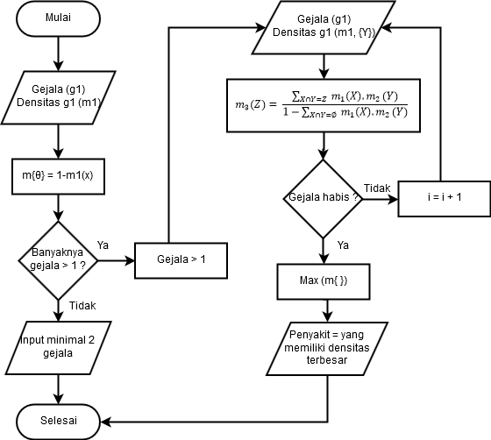
Gambar 3.1 Flowchart Dempster-Shafer
Pada Gambar 3.1 diatas adalah alur dari metode Dempster-Shafer dari sistem pakar diagnosa penyakit itik. Dimulai dari user diminta untuk memasukan gejala-gejala yang timbul pada itik yang terjangkit penyakit, dalam setiap gejala memiliki nilai densitas. Selanjutnya dilakukan proses perhitungan untuk mencari densitas subset θ dengan rumus 1-m1 (nilai densitas dari gejala pertama), jika banyaknya gejala lebih dari 1 maka user diminta untuk memasukan gejala-gejala kembali. Munculnya gejala baru mengharuskan sistem untuk melakukan proses menghitung densitas baru untuk beberapa kombinasi (m3). Untuk memudahkan penghitungan, terlebih dahulu himpunan-himpunan bagian yang terbentuk diubah kedalam bentuk tabel, seperti Tabel 3.4. Andaikan diketahui X adalah subset dari θ, dengan m1 sebagai fungsi densitasnya, dan Y juga merupakan subset dari θ dengan m2 sebagai fungsi densitasnya, maka sistem dapat membentuk fungsi kombinasi m1 dan m2 sebagai m3. Proses perulangan akan terus berlangsung sampai gejala habis, sehingga didapat hasil perhitungan nilai probabilitas densitas yang paling besar dari penyakit.

Perhitungan Metode Dempster-Shafer
Diasumsikan gejala yang dipilih adalah gejala yang dialami oleh itik. Berikut contoh perhitungan menggunakan metode Dempster-Shafer dengan gejala pada Tabel 3.1 dan penyakit pada Tabel 3.2. Diketahui itik di peternakan A mengalami gejala sebagai berikut:
- Gejala 1 : penurunan produksi telur
Gejala diatas didalam tabel daftar gejala memiliki kode gejala G027. G027 merupakan gejala dari penyakit kolera (P001), aflatoksikosis (P009), cacingan (P011), dan flu burung (P014).
$$m_{1}\left\{P001,P009,P011, P014\right\}=0,7$$
$m_{1}\left\{θ\right\} =1-0,7=0,3$

- Gejala 2 : mengalami diare
Gejala diatas didalam tabel daftar gejala memiliki kode gejala G045. G045 merupakan gejala dari penyakit cacingan (P011), dan pasteurollosis (P017).
$$m_{2}\left\{P011, P017\right\}=0,8$$
$m_{2}\left\{θ\right\} =1-0,8=0,2$
Aturan kombinasi untuk $m_{3}$
Tabel 3.4 Aturan Kombinasi $m_{3}$
 | {P011,P017} (0,8) θ (0,2)
{P001,P009,P011,P014} (0,7) | {P011} (0,56) {P001,P009,P011,P014} (0,14)
θ (0,3) | {P011,P017} (0,24) θ (0,06)

Sehingga dapat dihitung :
- $m_{3}\left\{P011\right\} =\frac{0,56}{1-0}=0,56$
- $m_{3}\left\{P011, P017\right\} =\frac{0,24}{1-0}=0,24$
- $m_{3}\left\{P001, P009,P011, P014\right\} =\frac{0,14}{1-0}=0,14$
- $m_{3}\left\{θ\right\} =\frac{0,06}{1-0}=0,06$
- Gejala 3 : badan kurus
Gejala diatas didalam tabel daftar gejala memiliki kode gejala G020. G020 merupakan gejala dari penyakit cacingan (P011), kutu bulu (P012), dan collisepticemia duck (P016).
$$m_{4}\left\{P011, P012, P016\right\}=0,7$$
$m_{4}\left\{θ\right\} =1-0,7=0,3$
Aturan kombinasi untuk $m_{5}$
Tabel 3.5 Aturan Kombinasi $m_{5}$
 | {P011, P012, P016} (0,7) θ (0,3)
{P011} (0,56) | {P011} (0,392) {P011} (0,168)
{P011,P017} (0,24) | {P011} (0,168) {P011,P017} (0,072)
{P001,P009,P011,P014}(0,14) | {P011} (0,098) {P001,P009,P011, P014} (0,042)
θ (0,06) | {P011, P012,P016} (0,042) θ (0,018)

Sehingga dapat dihitung :
- $m_{5}\left\{P011\right\} =\frac{0,392+0,168+0,098+0,168}{1-0}=0,826$
- $m_{5}\left\{P011, P012, P016\right\} =\frac{0,042}{1-0}=0,042$
- $m_{5}\left\{P011, P017\right\} =\frac{0,072}{1-0}=0,072$
- $m_{5}\left\{P001,P009, P011, P014\right\} =\frac{0,042}{1-0}=0,042$
- $m_{5}\left\{θ\right\} =\frac{0,018}{1-0}=0,018$
Kesimpulan: Dari hasil perhitungan diatas nilai probabilitas densitas yang paling besar dimiliki oleh P011 sehingga dapat disimpulkan penyakit yang menyerang itik adalah $m_{5}$ (P011) yaitu, cacingan sebesar 0,826 x 100 % = 82,6%.

Perancangan Sistem

Use Case Diagram
Pada diagram ini digunakan untuk menggambarkan apa yang akan user lakukan dalam lingkungan sistem.
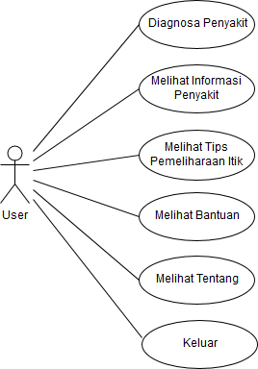
Gambar 3.2 Use Case Diagram
Keterangan gambar :
- User
- Diagnosa Penyakit : user mengisi gejala penyakit dan akan melakukan diagnosa.
- Melihat Informasi Penyakit : user melihat informasi penyakit seperti nama, gambar, gejala, pencegahan, dan solusi.
- Melihat Tips Pemeliharaan Itik : user melihat wawasan pemeliharaan itik.
- Melihat Bantuan : user dapat melihat penjelasan cara penggunaan aplikasi sistem pakar.
- Melihat Tentang : user dapat melihat nama, versi, dan pengembang dari aplikasi.
- Keluar : user keluar dari aplikasi sistem pakar itik.

Activity Diagram
Activity Diagram digunakan untuk menjelaskan aktivitas yang terjadi di dalam aplikasi. Berikut beberapa aktivitas yang bisa dilakukan user :
- Activity Diagram Diagnosa
Activity ini menjelaskan bagaimana sistem melakukan proses diagnosa penyakit dengan inputan gejala yang dipilih oleh user. Aktivitas yang dapat dilakukan yaitu, user membuka aplikasi sistem pakar selanjutnya sistem akan menampilkan menu utama yang terdiri dari beberapa pilihan menu. Untuk melakukan proses diagnosa, user memilih menu diagnosa sehingga sistem akan menampilkan halaman diagnosa yang berisi daftar gejala yang akan dipilih oleh user. Setelah gejala tersebut dipilih, sistem akan melakukan request kedalam database untuk mengambil data gejala dan nilai densitas yang selanjutnya akan diproses oleh sistem dengan menggunakan metode Dempster-Shafer. Dari proses perhitungan tersebut didapat data penyakit beserta presentase kemungkinan terbesar terserang penyakit tersebut. Proses dalam activity ini digambarkan seperti pada Gambar 3.3.
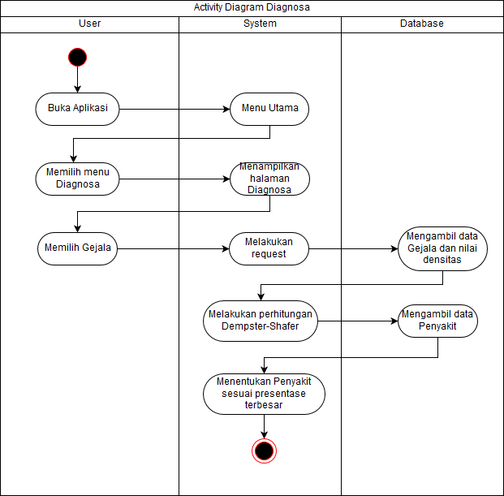
Gambar 3.3 Activity Diagram Diagnosa
- Activity Diagram Informasi Penyakit
Menjalankan activity ini apabila user memilih menu informasi penyakit, maka sistem menampilkan data penyakit. Aktivitas yang dapat dilakukan yaitu, user membuka aplikasi sistem pakar, selanjutnya sistem akan menampilkan menu utama yang terdiri dari beberapa pilihan menu, user memilih menu informasi penyakit. Selanjutnya sistem akan melakukan request kedalam database untuk mengambil data penyakit, data tersebut akan ditampilkan oleh sistem yang berisi detail penyakit seperti gambar, nama penyakit, gejala, pencegahan dan solusi. Proses dalam activity ini digambarkan seperti pada Gambar 3.4.
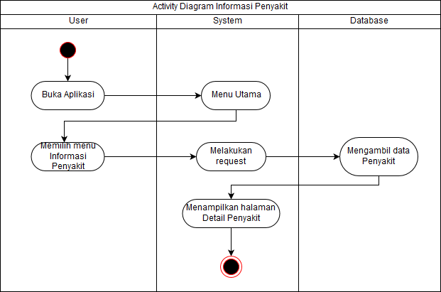
Gambar 3.4 Activity Diagram Informasi Penyakit
- Activity Diagram Tips Pemeliharaan Itik
Activity ini menjelaskan jalannya sistem apabila user memilih menu tips pemeliharaan itik. Aktivitas yang dapat dilakukan yaitu, user membuka aplikasi sistem pakar, selanjutnya sistem akan menampilkan menu utama yang terdiri dari beberapa pilihan menu, user memilih menu tips pemeliharaan itik. Selanjutnya sistem akan melakukan request ke database untuk mengambil data tips, data tersebut akan diteruskan oleh sistem untuk ditampilkan pada halaman tips pemeliharaan itik. Proses dalam activity ini digambarkan pada Gambar 3.5.
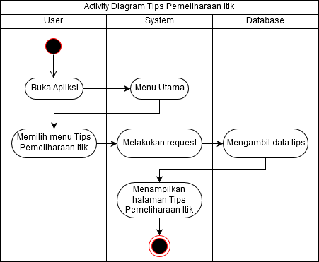
Gambar 3.5 Activity Diagram Tips Pemeliharaan Itik
- Activity Diagram Bantuan
Activity ini menjelaskan jalannya sistem apabila user memilih menu bantuan. Aktivitas yang dapat dilakukan yaitu, user membuka aplikasi sistem pakar, selanjutnya sistem akan menampilkan menu utama yang terdiri dari beberapa pilihan menu, user memilih menu bantuan. Selanjutnya sistem akan menampilkan halaman bantuan. Proses dalam activity ini digambarkan seperti pada Gambar 3.6.
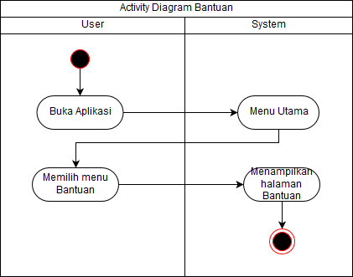
Gambar 3.6 Activity Diagram Bantuan

- Activity Diagram Tentang
Activity ini menjelaskan jalannya sistem apabila user memilih menu tentang. Aktivitas yang dapat dilakukan yaitu, user membuka aplikasi sistem pakar, selanjutnya sistem akan menampilkan menu utama yang terdiri dari beberapa pilihan menu, user memilih menu tentang. Selanjutnya sistem akan menampilkan halaman tentang. Proses dalam activity ini digambarkan seperti pada Gambar 3.7.
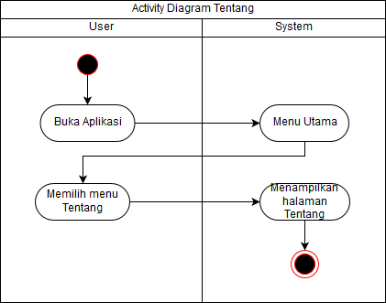
Gambar 3.7 Activity Diagram Tentang
- Activity Diagram Keluar
Activity ini menjelaskan jalannya sistem apabila user memilih menu keluar. Aktivitas yang dapat dilakukan yaitu, user membuka aplikasi sistem pakar, selanjutnya sistem akan menampilkan menu utama yang terdiri dari beberapa pilihan menu, user memilih menu keluar. Selanjutnya sistem akan menampilkan peringatan keluar. Proses dalam activity ini digambarkan seperti pada Gambar 3.8.
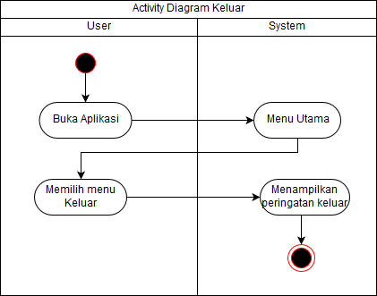
Gambar 3.8 Activity Diagram Keluar

Class Diagram
Berikut adalah desain class diagram dari sistem pakar yang akan dibuat:
Gambar 3.9 Class Diagram

Keterangan :
Tabel 3.6 Class Diagram
Nama Kelas | Keterangan
MenuUtama | Merupakan kelas yang menangani tampilan utama
Diagnosa | Merupakan kelas yang digunakan untuk menampilkan pertanyaan tentang gejala-gejala penyakit
InfromasiPenyakit | Merupakan kelas yang digunakan untuk menampilkan informasi penyakit
Splash Screen | Merupakan kelas main yang digunakan untuk menampilkan splash screen
DatabaseHelper | Merupakan kelas yang digunakan untuk menyimpan data
Detail Penyakit | Merupakan kelas yang digunakan untuk menampilkan hasil akhir dari kelas InfromasiPenyakit
TipsPemeliharaanItik | Merupakan kelas yang digunakan untuk menampilkan wawasan tentang pemeliharaan itik
Bantuan | Merupakan kelas yang digunakan untuk menampilkan cara penggunaan aplikasi
Tentang | Merupakan kelas yang digunakan untuk menampilkan informasi tentang aplikasi

Entity Relationship Diagram
Berikut adalah adalah rancangan database yang akan dibuat di aplikasi sistem pakar ini :
Gambar 3.10 Conceptual Data Model
Setelah dilakukan proses generate dari Conceptual Data Model maka didapat hasil Physical Data Model sebagai berikut:
Gambar 3.11 Physical Data Model
Keterangan :
- Tabel Gejala
Tabel gejala digunakan untuk menyimpan informasi tentang gejala-gejala yang digunakan oleh sistem.

Tabel 3.7 Gejala
Nama Field | Tipe Data | Keterangan
GejalaId | Integer | Nomor unik gejala (PK)
gejalaKode | Varchar(5) | Kode dari setiap gejala
gejalaNama | Varchar(200) | Nama gejala dari penyakit
- Tabel Penyakit
Tabel penyakit digunakan untuk menyimpan informasi tentang penyakit beserta pencegahan dan solusi pada sistem.
Tabel 3.8 Penyakit
Nama Field | Tipe Data | Keterangan
penyakitId | Integer | Nomor unik penyakit (PK)
penyakitKode | Varchar(5) | Kode dari setiap penyakit
penyakitNama | Varchar(100) | Nama penyakit dari gejala
penyakitPencegahanSolusi | Long varchar | Pencegahan dan solusi dari setiap penyakit
penyakitGambar | Varchar(100) | Gambar dari setiap penyakit
- Tabel Aturan
Tabel aturan digunakan untuk menyimpan aturan yang digunakan sebagai prosedur pemecahan masalah dalam sistem.
Tabel 3.9 Aturan
Nama Field | Tipe Data | Keterangan
aturanId | Integer | Nomor unik aturan (PK)
gejalaId | Integer | Nomor unik gejala (FK)
penyakitId | Integer | Nomor unik penyakit (FK)
ds | Float | Nilai densitas gejala dari nama penyakit yang sama
- Tabel Tips
Tabel tips digunakan untuk menyimpan tips pemeliharaan itik yang akan ditampilkan dalam sistem pakar ini.
Tabel 3.10 Tips
Nama Field | Tipe Data | Keterangan
tipsId | Integer | Nomor unik tips (PK)
tipsJudul | Varchar(50) | Judul dari setiap tips
tipsGambar | Varchar(100) | Gambar dari setiap tips
tipsIsi | Long varchar | Isi dari setiap tips

Rancangan User Interface
Perancangan user interface merupakan bagian penting dalam perancangan aplikasi, karena berhubungan dengan tampilan dan interaksi dengan pengguna aplikasi. Adapun perancangan user interface pada aplikasi sebagai berikut:
- Splash Screen
Tampilan pertama program yang muncul sementara sebelum masuk ke menu utama sistem pakar itik.

Gambar 3.12 Splash Screen
- Halaman Utama
Halaman utama berisi menu-menu yang ada dalam aplikasi sistem pakar, seperti menu diagnosa, informasi penyakit, tips pemeliharaan itik, serta menu opsi bantuan, tentang, dan keluar.
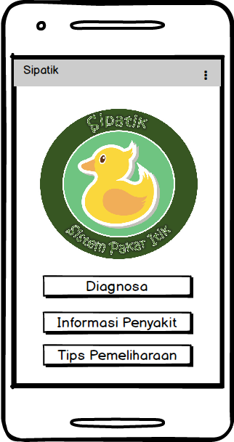
Gambar 3.13 Halaman Utama
- Halaman Diagnosa
Apabila tombol menu diagnosa ditekan maka akan menuju ke halaman diagnosa yang berisi pertanyaan-pertanyaan seputar gejala dari penyakit itik. User memilih gejala dengan cara menekan pertanyaan yang sesuai dengan gejala-gejala yang dialami itik yang terserang penyakit. Pertanyaan ditekan maka user menyatakan setuju dengan gejala tersebut, jika tidak maka tidak setuju. Setelah selesai memilih gejala langsung tekan tombol diagnosa yang berada dibawah pertanyaan untuk dilakukan proses menentukan nama penyakit yang menyerang itik.
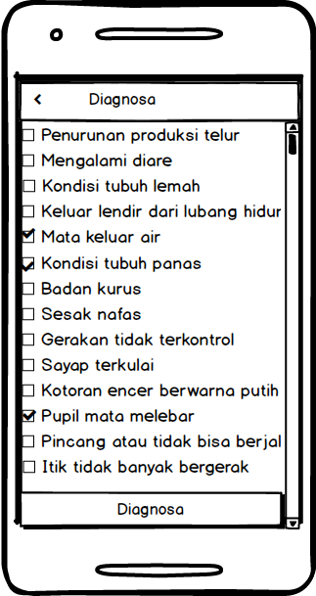
Gambar 3.14 Halaman Diagnosa
- Halaman Hasil Diagnosa
Setelah tombol diagnosa ditekan maka akan muncul halaman hasil diagnosa yang berisi nama penyakit, dan persentase kemungkinan mengalami penyakit tersebut dengan nama tingkat kepercayaan. Hasil diagnosa diurutkan dari persentase terbesar dari setiap penyakit.
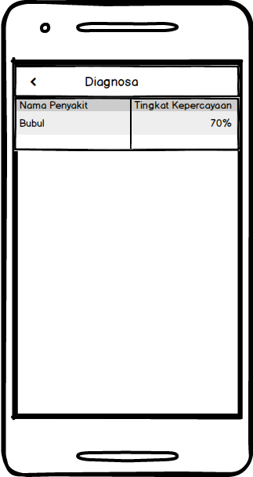
Gambar 3.15 Halaman Hasil Diagnosa
- Halaman Informasi Penyakit
Apabila tombol menu informasi penyakit ditekan maka akan muncul halaman informasi penyakit yang berisi gambar beserta nama-nama penyakit. Apabila list nama-nama penyakit ditekan maka akan menuju ke halaman detail penyakit.
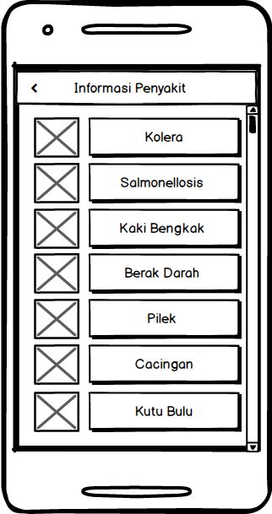
Gambar 3.16 Halaman Informasi Penyakit
- Halaman Detail Penyakit
Apabila ditekan tombol daftar nama-nama penyakit dari informasi penyakit maka akan muncul halaman detail penyakit seperti gambar dibawah ini. Halaman ini berisi gambar, nama penyakit, gejala, solusi dan pencegahan.
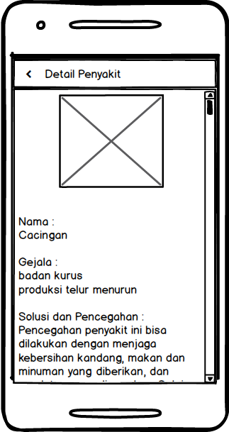
Gambar 3.17 Halaman Detail Penyakit
- Halaman Tips Pemeliharaan Itik
Apabila ditekan menu tips pemeliharaan itik maka akan muncul halaman tips pemeliharaan itik yang berisi wawasan tentang pemeliharaan itik sehingga dapat memberikan hasil produksi itik yang lebih baik.
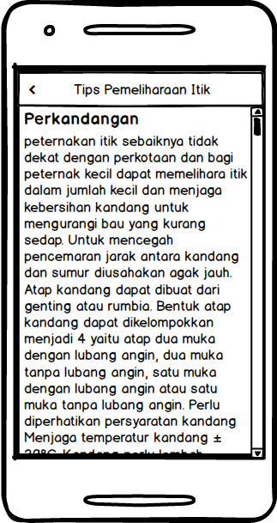
Gambar 3.18 Halaman Tips Pemeliharaan Itik
- Halaman Bantuan
Apabila ditekan menu bantuan maka akan muncul halaman bantuan yang berisi petunjuk-petunjuk penggunaan aplikasi ini. Seperti detail penjelasan dari setiap menu.
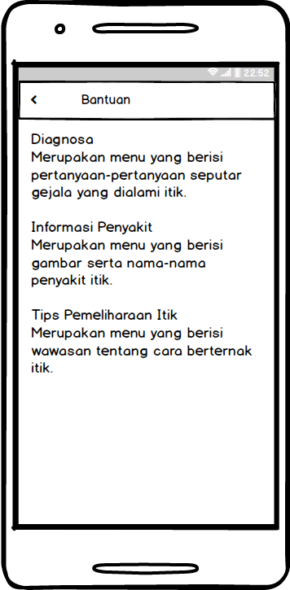
Gambar 3.19 Halaman Bantuan
- Halaman Tentang
Apabila ditekan menu tentang maka akan muncul halaman tentang aplikasi yang berisi informasi tentang logo, nama aplikasi, dan versi dari aplikasi.
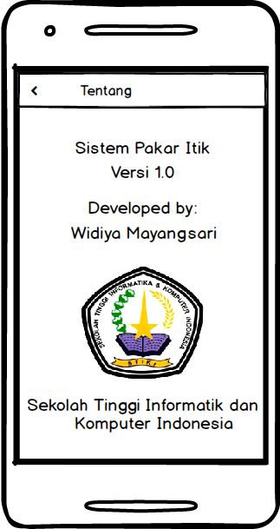
Gambar 3.20 Halaman Tentang
- Halaman Keluar
Apabila ditekan menu keluar maka akan muncul peringatan apakah ingin keluar dari aplikasi.
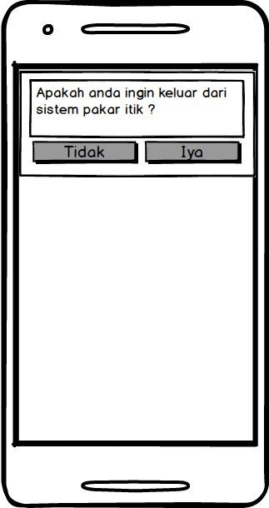
Gambar 3.21 Halaman Keluar

